UNIVERSIDAD DE SAN CARLOS DE GUATEMALA

FACULTAD DE INGENIERIA

ESCUELA DE CIENCIAS Y SISTEMAS

LENGUAJES FORMALES Y DE PROGRAMACIÓN

PRIMER SEMESTRE 2023

Manual de Usuario

Autor: Brayan Estiben Micá Pérez

201907343

Introducción

El presente programa muestra una aplicación realizada en consola de Python que permite gestionar un archivo base con extensión. lfp, donde el archivo se cargara a memoria y posteriormente se permitirá realizar una lectura de los datos, con ello se pretende manipular los datos para poder agregar nuevos registros, eliminar registro, ver un registro en especifico y listar créditos.

Objetivos

* Otorgar soporte a los usuarios sobre el sistema de gestor de archivos teniendo un control e información oportuna.

Requerimientos

* Equipo: Dual Core o superior
* Sistema Operativo: Windows 7 o superior
* Memoria RAM: 1 Gb mínimo o superior
* Resolución gráfica: mínimo 800\*600 o superior
* Programas Instalados: Python, Graphviz, Colorama

Opciones de sistema

El presente manual está organizado de acuerdo a la secuencia de ingreso a las pantallas del sistema de la siguiente manera:

1. Cargar archivo
2. Gestionar datos
3. Filtrado de datos
4. Mostrar imagen de graphviz
5. Salir

Manual para utilizar el programa.

Al iniciar el programa se mostrara información del alumno para continuar se debera de presionar la tecla enter para continuar.

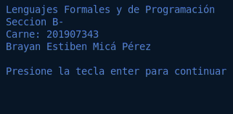

Se mostrara un menú con todas las opciones disponibles de la aplicacion, se podra seleccionar una opción de la lista.

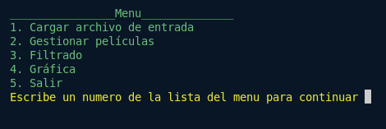

Al seleccionar la opción uno se abrirá un apartado donde seleccionara el nombre del archivo para cargar la información si el archivo tiene fallas mostrara un error y no cargara los archivos a la memoria.

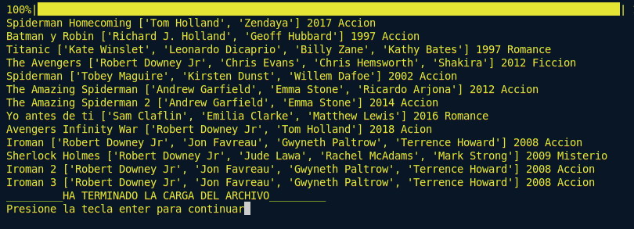

Una vez cargados los datos del archivo se podrá acceder a las opciones de manipulación de archivos si no hay datos cargados en memoria se mostrara un error indicando que no hay datos en memoria.

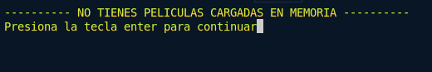

Una vez elegido la opción 1 del menú se mostrara un subsumen de Gestión de películas, podrá elegir cualquier opción del menú para continuar con la aplicación.

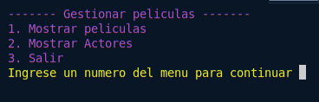

Al seleccionar mostrar películas se mostrara una lista de las películas reservadas en memoria, para continuar con la aplicación deberá de presionar la tecla enter, una vez hecho esto regresa al submenu gestión de películas.

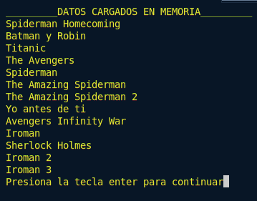

Al seleccionar la opción mostrar actores se abrirá una pantalla con todas las películas disponibles en memoria y permitirá seleccionar una de ellas mediante su numero de lista.

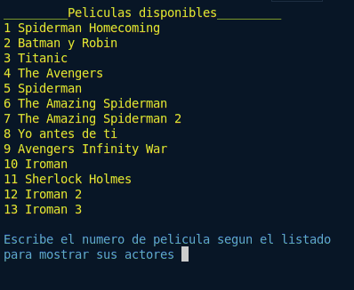

Al escribir un numero valido del listado se mostrara el nombre de la película y sus respectivos actores, en caso de no ser así mostrara un error y deberá de presionar enter en el teclado para continuar en cualquiera de las dos acciones anteriores.

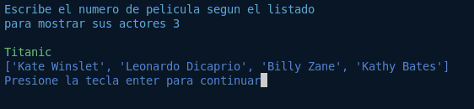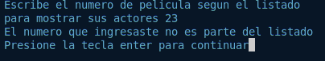

Por ultimo si desea regresar al menú principal deberá de presionar 3

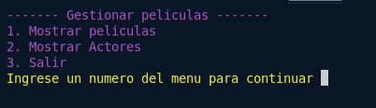

Al presionar el numero 3 del tecla y posterior enter se mostrara el menú de Filtrado de películas, aquí podrá seleccionar cualquiera de las opciones de la lista.

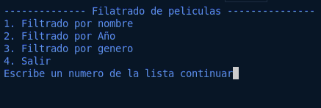

Al seleccionar Filtrado por nombre se le permitirá ingresar un nombre de un actor y si el nombre esta en memoria mostrara las películas en las cuales a participado dicho actor, si el nombre escrito no es encontrado en memoria se marcara un error. Para cualquiera de los posibles casos se mostrar un mensaje indicando que debe de presionar enter para continuar con la aplicación, regresando al menú filtrado de películas al presionar enter.

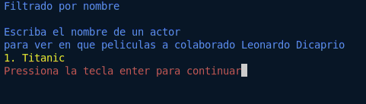

}

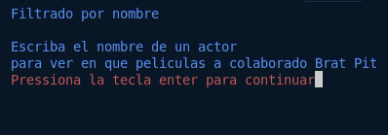

Al finalizar deberá de mostrarse nuevamente el menú filtrado de películas

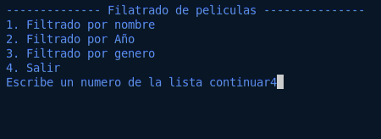

Al presionar 4 sobre el menú de la aplicación ejecutar un comando interno que permitirá visualizar una imagen del cruce información de los actores con sus correspondientes películas en las cuales han participado

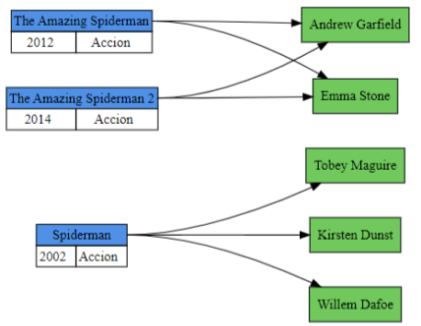

Al seleccionar la opción de salir del menú principal de la aplicación presionando 5 mostrara un mensaje de despedida finalizando la aplicación.

